Космическое путешествие
познавательная игра-путешествие
(Для 1-8 классов)

Составила Выпряжкина А.А
учитель начальных классов

2022 год
Космическое путешествие
познавательная игра-путешествие

Цель: обобщить и дополнить знания детей о космосе, развитие познавательной активности, коммуникативных способностей; совершенствование навыков групповой работы.
Задачи:
- создать радостную, бодрую атмосферу;
- закрепить представления детей о космосе, первом космонавте Ю. А. Гагарине, планетах солнечной системы, космических летательных аппаратах.
- расширять кругозор детей и развивать их воображение;
- воспитывать чувство патриотизма за свою Родину.
Оборудование: большой конструктор для постройки ракеты, воздушные шары, гимнастические скамейки, обручи на один меньше чем детей, мячи маленького размера, ориентиры, лента с привязанными на концах палочками, медальки «Юный космонавт».
Ход развлечения:
Ребята, мы с вами поговорим об истории космонавтики.
12 апреля 1961 года в космос полетел первый в мире человек — Юрий Гагарин. Он взлетел на ракете «Восток» и первым увидел, как красиво выглядит наша планета сверху: кучерявые облака, радуга над поверхностью Земли и черное небо над нею. Полет продолжался 108 минут, столько идет какой-нибудь большой мультик — «Холодное сердце» или «Зверополис».
Гагарин был в ракете совсем один, но полет готовила большая команда, а руководил всем Сергей Королев — советский ученый, он все время разговаривал с Гагариным по радиосвязи. Команда понимала, что космонавт рискует жизнью и в полете что-то может пойти не так. Уже при возвращении на землю Гагарин увидел в иллюминаторе пламя и решил, что все кончено, сказал команде: «Я горю, прощайте, товарищи!» Но все закончилось хорошо: капсула вошла в атмосферу, спустилась к земле, космонавт катапультировался и опустился на парашюте недалеко от Волги. Первыми его увидели бабушка и внучка, которые сажали картошку. «Я свой! Русский, советский! Из космоса прилетел!» — сказал им Гагарин.
Так Юрий Алексеевич Гагарин стал одним из самых знаменитых людей в мире, а Россия и Советский Союз теперь всегда могут гордиться, что первыми запустили человека в космос.
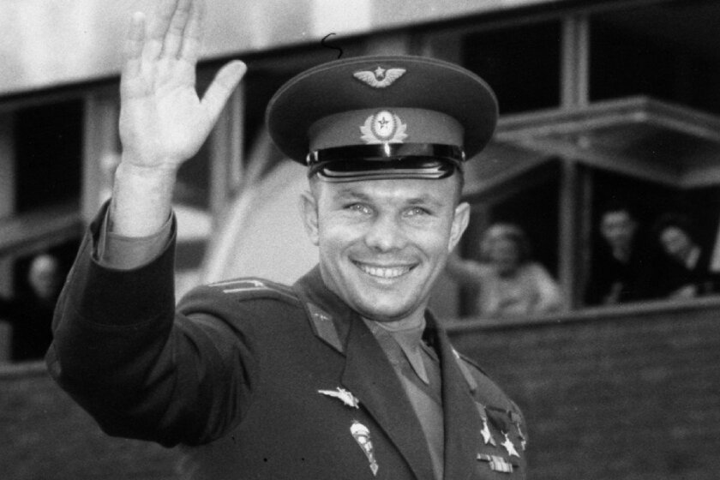

Ребята, а хотите стать космонавтами и отправиться в необычное космическое путешествие к планетам?
А как вы думаете, какими нужно быть, чтобы стать космонавтами? (ответы детей)
Правильно! Предлагаю вам взять с собой быстроту, смелость, находчивость, смекалку и пожелать друг другу успехов.
Чтоб ракетой управлять,
Сильным, смелым нужно стать.
В космос слабых не берут,
Ведь полёт - нелёгкий труд.
Будем мы тренироваться,
Будем силы набираться.
Начнём мы наше путешествие с разминки. Готовы ребята?
1. Разминка «Все готово для полета…».
Всё готово для полёта, (Дети поднимают руки сначала вперёд, затем вверх).
Ждут ракеты всех ребят. (Соединяют пальцы над головой, изображая ракету).
Мало времени для взлёта, (Маршируют на месте).
Космонавты встали в ряд. (Встали прыжком – ноги врозь, руки на поясе).
Поклонились вправо, влево, (Делают наклоны в стороны).
Отдадим земной поклон. (Делают наклоны вперёд).
Вот ракета полетела. (Делают прыжки на двух ногах).
Опустел наш космодром. (Приседают на корточки, затем поднимаются).
Ребята! Сейчас мы разделимся на две команды! Давайте придумаем нашим командам космические названия и устроим настоящие космические соревнования!
Ну что, начнем? Но где, же ракеты?
2. Игра «Космический конструктор»
Дети выстраиваются в 2 колонны, у каждого в руках по кубику, у последнего ребёнка конус. По сигналу ведущего первые игроки бегут к установленному месту и ставят кубик, бегом возвращаются обратно и т. д. Пока не построят из кубиков ракету.
Выигрывает та команда, игроки которой раньше выполнят задание.
Молодцы!
Ждут нас быстрые ракеты
Для полётов на планеты.
На какую захотим,
На такую полетим!
Но в игре один секрет:
Опоздавшим - места нет!
3. Подвижная игра «Займи место в ракете»
На полу лежат обручи – ракеты, детей на одного больше, чем «ракет.» Под музыку дети бегают по кругу. С окончанием мелодии, надо занять место в ракете. Тот, кому не хватило «ракеты» (обруча, выходит из игры. После чего убирают один обруч. Игра продолжается.
Ракеты построены, все заняли свои места! Теперь выбираем маршрут! Ребята, назовите все планеты солнечной системы.
(дети перечисляют планеты)
-А на какой планете мы живем?
-Как называется спутник планеты Земля?
Вот на Луну, я и предлагаю отправиться! Согласны?
4. Игра «Полет на луну»
На длинную ленту с двух концов привязывают деревянные палки с прикрепленными к ним бумажными ракетами. Посередине ленты прикрепляется изображение луны. Два участника взявшись за палочки, наматывают на них ленту. Побеждает тот, кто первый приблизит ракету к луне.
В наших ракетах невесомость. В следующем соревновании надо преодолеть невесомость.
5. Эстафета «Невесомость».
Участникам нужно проползти на животе по скамейке, взять звезду, развернуться на животе и проползти назад. Передать звезду капитану команды. Побеждает команда, которая быстрее передаст все звезды капитану.
Молодцы! И с этим сложным испытанием справились! Внимание! Внимание! Из центра управления полетами поступило сообщение: «Ожидается метеоритный дождь!» Метеориты могут повредить ваши ракеты! Вам будет необходимо собрать метеориты в ловушки.
6. Игр «Космический мусор»
По сигналу вы собрать собирают мячи в обручи, которые лежат на полу – ловушки для космического мусора. Одна команда собирает мячи в синий обруч, другая - в красный. В каком обруче больше мячей, та команда и выиграла.
Молодцы, ребята. Но не только смелыми и сильными должны быть космонавты, но еще и умными!
Как космос велик и прекрасен,
Как много загадок таит,
Но только умеющий думать
Любые загадки решит.
7. Конкурс «Космические загадки» :
Он космос покоряет,
Ракетой управляет,
Отважный, смелый астронавт
Зовется просто (космонавт)
Что за чудная машина
Смело по Луне идет?
Вы ее узнали дети?
Ну, конечно… (луноход)
Когда ты в космосе, мой друг,
Творятся чудеса вокруг.
Паришь ты – вот так новость,
Ведь это… (невесомость)
Он черен, как ночь,
И звезд в нем не счесть.
Планет и созвездий
В нем множество есть.
Что же это за место,
Возникает вопрос.
И каждый ответит
Ведь это же… (космос)
С земли взлетает в облака,
Как серебристая стрела,
Летит к другим планетам
Стремительно (ракета)
Он вокруг Земли плывет
И сигналы подает.
Этот вечный путник
Под названьем… (спутник)
А сейчас, ребята, я награжу вас медалями «Юный космонавт»! Я очень надеюсь, что вам понравилось. До свидания, ребята!

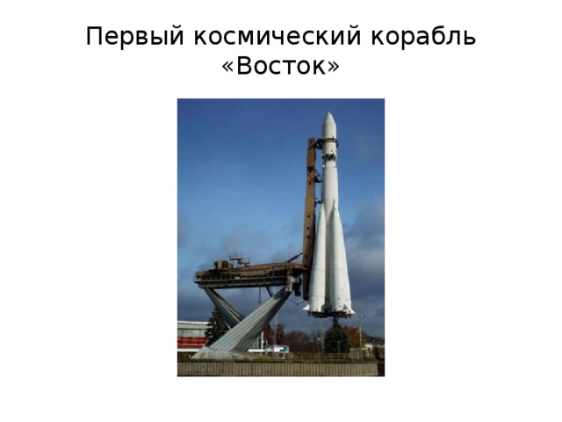
Первый космический корабль «Восток»
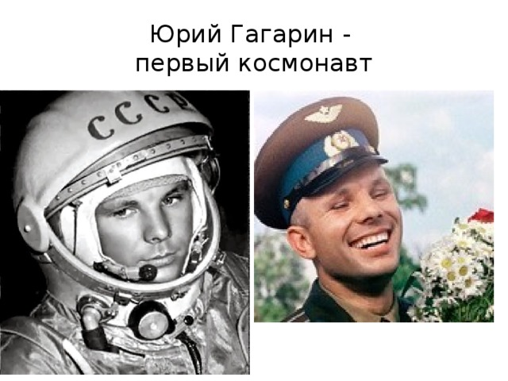
Юрий Гагарин - первый космонавт
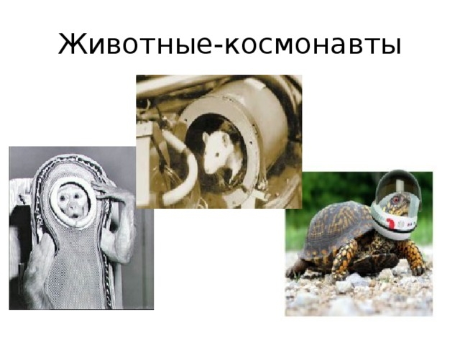
Животные-космонавты
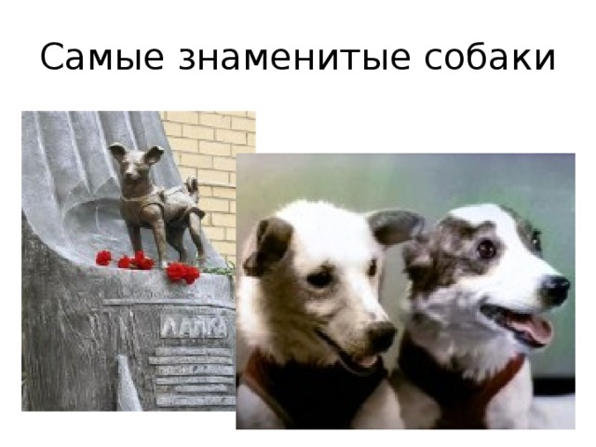
Самые знаменитые собаки
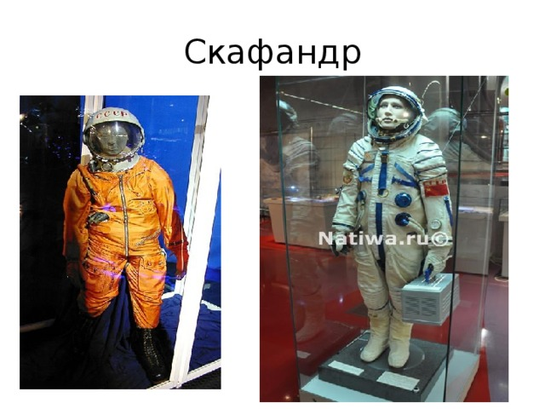
Скафандр
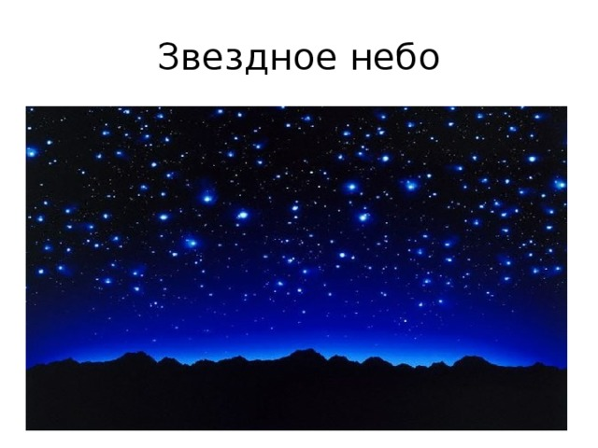
Звездное небо
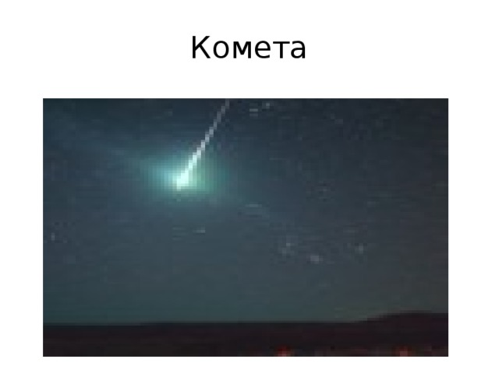
Комета
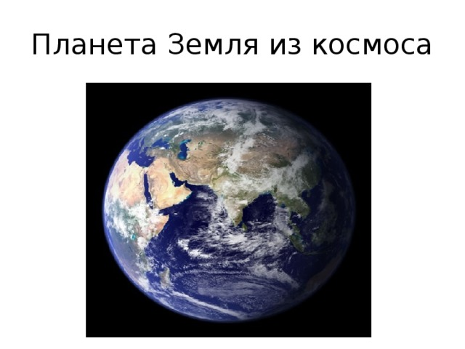
Планета Земля из космоса
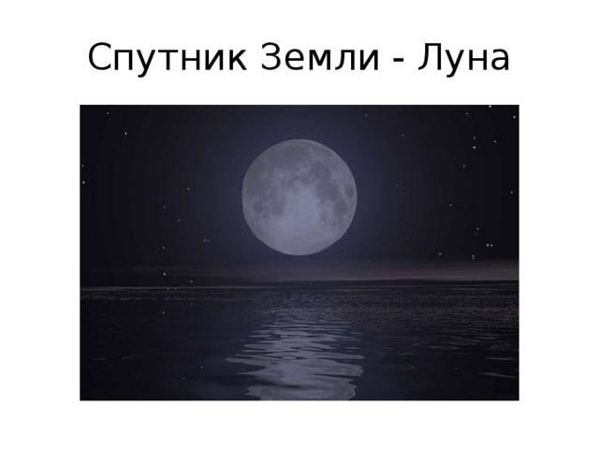
Спутник Земли - Луна
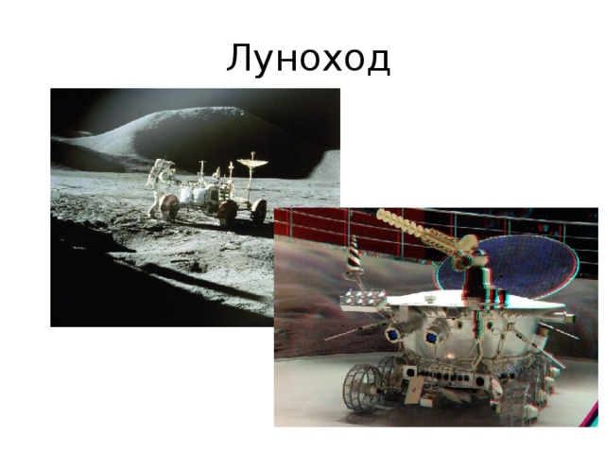
Луноход
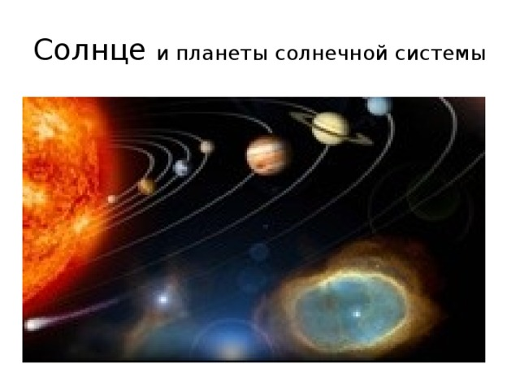
Солнце и планеты солнечной системы
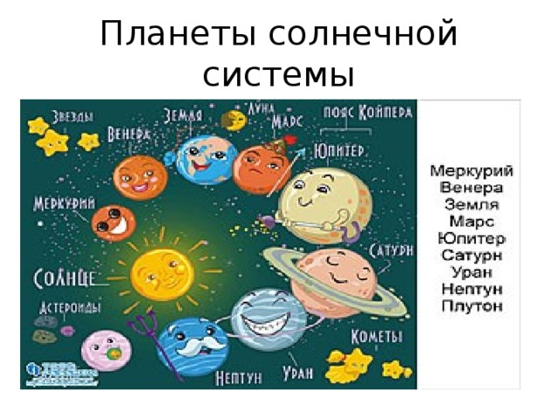
Планеты солнечной системы
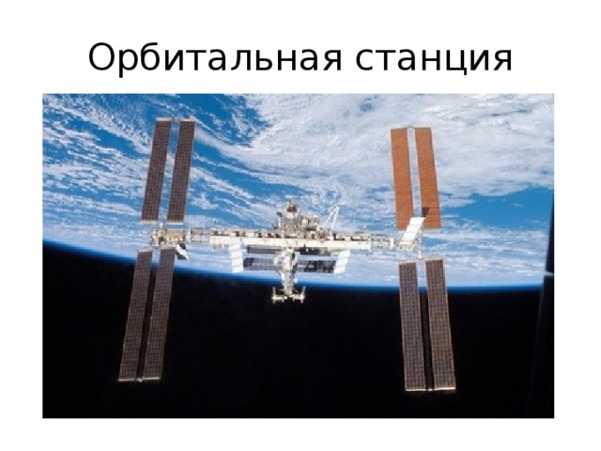
Орбитальная станция
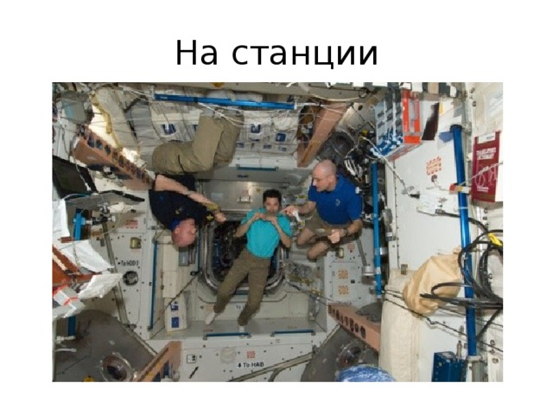
На станции
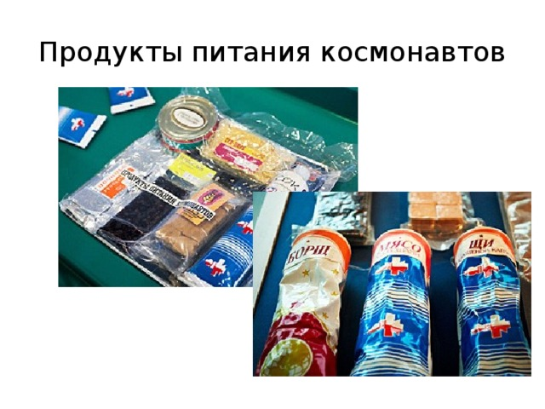
Продукты питания космонавтов
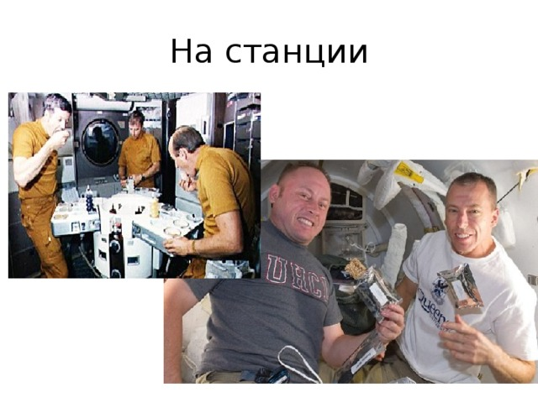
На станции
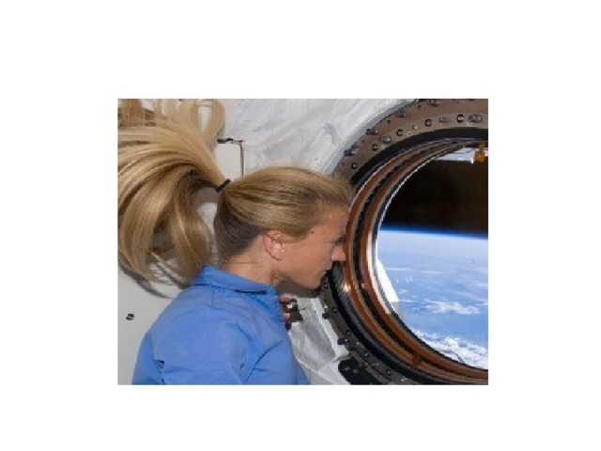
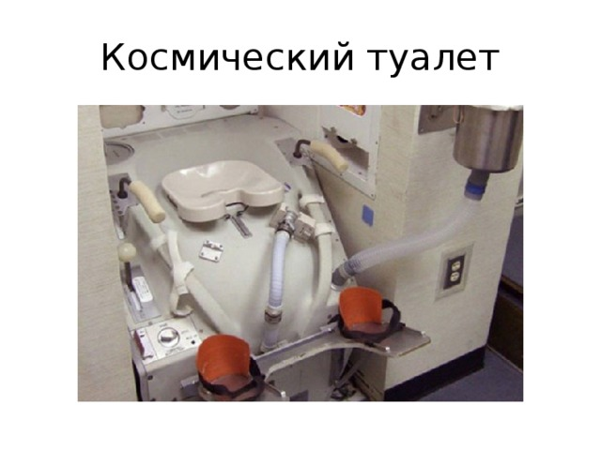
Космический туалет
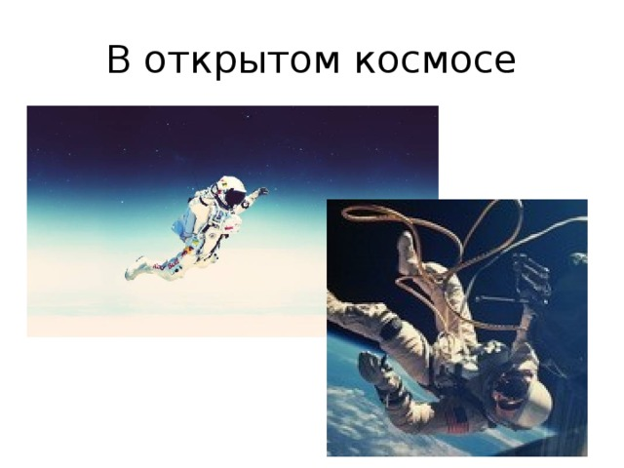
В открытом космосе
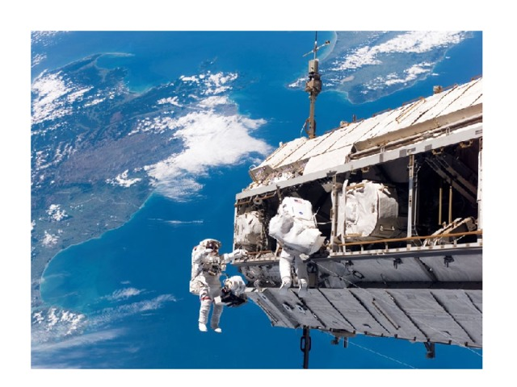
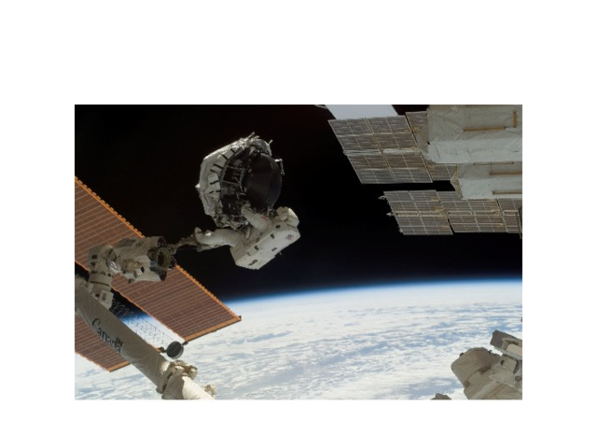
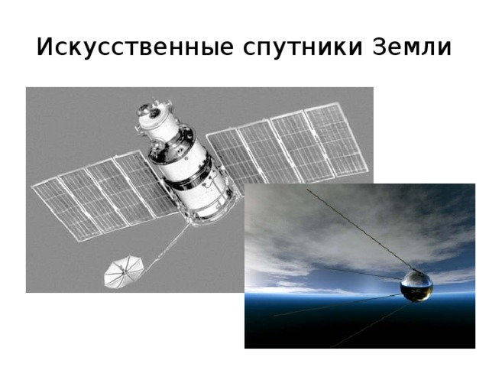
Искусственные спутники Земли
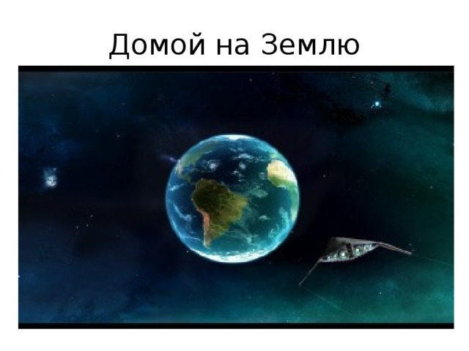
Домой на Землю
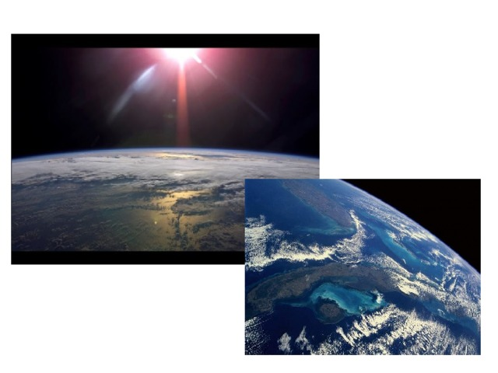
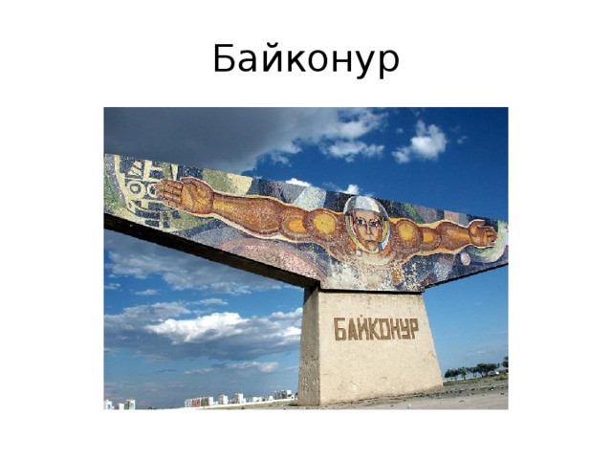
Байконур
